 | Académie : |  |  | Session :
 | Examen : |  |  |  | Série :
DANS CE CADRE | Spécialité/option : |  | Repère de l’épreuve :
 | Épreuve/sous épreuve :
 | NOM :
 | (en majuscule, suivi s’il y a lieu, du nom d’épouse)  Prénoms : | N° du candidat ………………..  (le numéro est celui qui figure sur la convocation ou liste d’appel)
 | Né(e) le :
Ne rien Écrire | Appréciation du correcteur  Note :
Il est interdit aux candidats de signer leur composition ou d'y mettre un signe quelconque pouvant indiquer sa provenance.

Baccalauréat Professionnel
Maintenance des Systèmes de Production Connectés
Épreuve E2 PREPARATION D’UNE INTERVENTION
Sous-épreuve E2. a Analyse et exploitation des données techniques

DOSSIER
QUESTIONS-REPONSES

Matériel autorisé :
- L’usage de la calculatrice avec mode examen actif est autorisé.
- L’usage de calculatrice sans mémoire, « type collège » est autorisé.

PROBLEMATIQUE :

Au vu d’une activité de maintenance préventive systématique (analyse vibratoire des différentes machines tournante du parc industriel), le service maintenance s’est aperçu que les deux roulements du moteur frein du Mainelec sont détériorés.

Il vous est demandé de préparer et de réaliser cette intervention de maintenance corrective.

Vous êtes chargé d’effectuer la rénovation de motoréducteur.
Cette intervention se déroulera en deux parties :
- 1ère partie (laboratoire de construction) :
  - E2a : Analyse et exploitation de données techniques (début)
Aujourd’hui
    - Analyser l’organisation fonctionnelle, structurelle et temporelle d’un système,
    - Identifier et caractériser la chaîne d’énergie,
    - Identifier et caractériser la chaîne d’information.

- 2èmepartie (plateau technique) :
  - E2b : intervention sur un équipement mécanique
    - Préparer son intervention de maintenance,
    - Participer à l’arrêt, à la remise en service du système dans le respect des procédures,
    - Respecter les règles environnementales,
    - Identifier et maîtriser les risques pour les systèmes et les personnes.

Vous disposez pour cela :
- d'un dossier réponses (DR),
- des documents ressources et techniques DTR 1/15 à DTR 15/15.

Q0 | Lecture du dossier technique et ressources | DTR 1/15 à 15/15 | Temps conseillé :  10 minutes

Q1 | Analyse fonctionnelle du MAINELEC | DTR 2/15 et 3/15 | Temps conseillé :  10 minutes

Q1.1 – Donner la fonction globale du système MAINELEC :

…………………………………………………………..

Q1.2 – Donner les matières d’œuvre entrantes et sortantes :

- ………………………………………………………….………………………

- ………………………………………………………….……………………
Dans l’atelier, une autre version du MAINELEC est utilisé (voir photo ci-dessous).
Q1.3 –Compléter les différents sous-ensembles du MAINELEC :
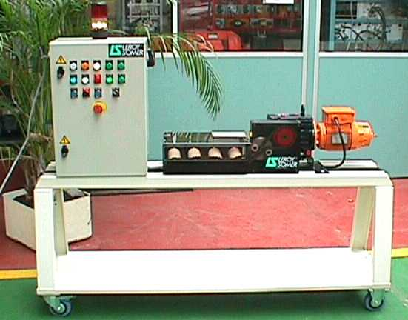

……………………………………………………………………
…………………………………
…………………………………

Q2 | Identifier la chaîne d’énergie et la chaîne d’information | DTR 2/15 et 3/15 | Temps conseillé :  10 minutes

Afin de mettre en évidence le fonctionnement du convoyeur, nous allons étudier la chaîne d’énergie ainsi que la chaîne d’information de la Fonction : « Déplacer mécaniquement des produits ».
A l’aide des propositions ci-dessous, compléter la chaine d’énergie et la chaine d’information :

Sectionneur - pignons chaines – Moteur électrique Leroy somer- Réducteur OT 22 – Contacteur – Pré actionneur – Capteurs - Ordre opérateurs – Voyants – Logique câblée – Câbles électriques.

Q2.1 – Identifier les composants de la chaîne d’énergie de la fonction « Déplacer mécaniquement des produits ».
Énergie Electrique 400W
Ordres

Agir
Alimenter
Transmettre
Convertir
Distribuer

Convoyeur à rouleaux

Q2.2 – Identifier les composants de la chaîne d’information de la fonction « Déplacer mécaniquement des produits ».
Ordres pour la chaîne d’énergie

Informations extérieures au système

Communiquer
Acquérir
Traiter
Transmettre
Consignes de l’utilisateur
Informations pour l’utilisateur

Afin de pouvoir effectuer la maintenance corrective du remplacement des roulements du moteur électrique, vous devez effectuer la pose et dépose du sous-ensemble moto-réducteur. Pour cela vous devez déterminer la masse du sous-système moto-réducteur.

Q3 | Évaluer la masse du MAINELEC | DTR 4/15 et 5/15 | Temps conseillé :  20 minutes

Q3.1 – A partir des plaques signalétiques du moteur et de son réducteur vous relèverez la masse et le type de ces 2 éléments.

Masse du moteur (Kg) : …….…….
Type de moteur : ……….. ………..
Type de Réducteur : … …………

Q3.2 – A partir du DTR5/15 et du type de réducteur relevé sur la plaque signalétique de ce dernier, déterminer sa masse.

Masse du réducteur (Kg) : ……

Q3.3 – Déterminer la masse de l’ensemble motoréducteur.

Masse du motoréducteur Mmr(Kg) : ………….

Q4 | Choisir les appareils de levage pour la pose-dépose du moto-réducteur. | DTR 6/15 | Temps conseillé :  10 minutes

Q4.1 – A partir du document ressource DTR 6/15 et de votre résultat précédent Mmr en kg, choisir quelle sera la position pour l’utilisation d’un appareil de levage type « chèvre d’atelier » (justifier votre réponse)

Q4.2 – Vous devez maintenant choisir l’élingue la mieux adaptée au levage du moto-réducteur et préciser la couleur de celle-ci.
Le choix de l’élingage sera en panier et parallèle
(Justifier votre réponse).

Après avoir effectué la dépose et repose du sous ensemble moto-réducteur, vous devez à partir du moto-réducteur déposer sur votre établi procéder au démontage du moteur Leroy-Somer afin d’en remplacer les roulements.
Q5 | Remplacer les roulements du moteur Leroy Somer | DTR 13/15 à 15/15 | Temps conseillé :  30 minutes

Le moteur étant désolidarisé de son réducteur vous allez procéder au démontage de celui-ci.

Q5.1 – A partir de la nomenclature DTR 15/15 entourez sur la vue éclatée ci-dessous les pièces défaillantes suite à l’analyse vibratoire et donnez leur désignation complète.

Désignation : ………………………….

Désignation : ………………………..

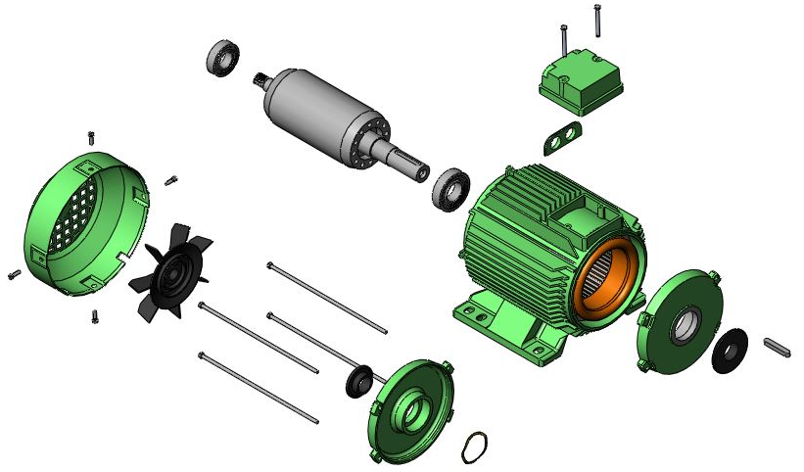

Q5.2 – A partir du DTR 13/15, 14/15 et de la nomenclature DTR 15/15, complétez le filogamme ci-dessous de démontage des roulements avant et arrière du moteur Leroy Somer.
Moteur LS71L

1
….

5
2

6
3
3
4

…..
5

7
6
4
7

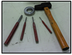
……
8
14
9

9
16
10

………….
11
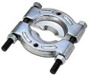
……
12
9-10-11-17

….
13
1-15

Q6 | Analyser le guidage en rotation de l’arbre moteur | DTR 6/15 à 8/15 | Temps conseillé :  30 minutes

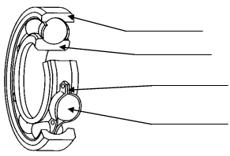
Q6.1 – A partir de l’image ci-dessous, désigner les différents éléments constitutifs d’un roulement.
……….................
……….................

……….................

……….................

Q6.2 – A partir du DTR (6/15 et 7/15) extrait de catalogue SKF et de la nomenclature DTR15/15, écrire les références constructeur afin de commander les 2 roulements défectueux.

Il est à noter que les roulements possèdent 2 flasques de protection.

Désignation SKF roulement AV : …………………......

Désignation SKF roulement AR : …………………….

Q6.3 – A partir de la vue éclatée du moteur ci-dessous, vous devez indiquer à l’aide d’une flèche quel est l’élément tournant du montage.

Q6.4 – En déduire le type de montage : (arbre tournant ou logement tournant)
… ……………………………
Q6.5 – En déduire le type d’ajustement des bagues des roulements.

Bague intérieure : ………………….

Bague extérieure : ……………….

Q6.6 – A partir du DTR 8/15 vous devez déterminer les tolérances sur le rotor (en contact avec la bague extérieure) et sur le stator (en contact avec la bague intérieure), en sachant que les 2 roulements supportent des charges normales.

Tolérance sur le stator : ……….…

Tolérance sur le rotor : ………….

Q6. 7 – A partir du DTR13/15 et DTR15/15 et des différents cas de montage proposés ci-dessous :

- Indiquer quel est le cas de montage de roulements qui a été retenu pour ce moteur.
Cas retenu : …………….

- Indiquer en fonction du cas retenu quelles sont les pièces qui réalisent les différents arrêts ?
Arrêt 1 | …………….. | Arrêt 3 | …………….. | Arrêt 5 | …………….. | Arrêt 7 | ……………..
Arrêt 2 | …………….. | Arrêt 4 | …………….. | Arrêt 6 | …………….. | Arrêt 8 | ……………..

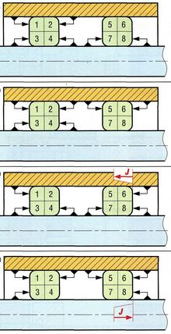
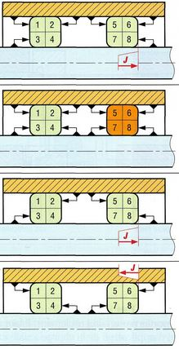
Cas n°1
Cas n°5
Cas n°3
Cas n°2
Cas n°6
Cas n°4

BAREME DE CORRECTION
Q1 Analyse fonctionnelle du MAINELEC
Q1.1 | ……. /2
Q1.2 | ……. /2
Q1.3 | ……. /3
Sous-total | ……. /7
Q2 Identifier la chaîne d’énergie et la chaîne d’information
Q2.1 | ……. /4
Q2.2 | ……. /3
Sous-total | ……. /7
Q3 Evaluer la masse du MAINELEC
Q3.1 | ……. /4
Q3.2 | ……. /4
Q3.3 | ……. /4
Sous-total | ……. /12
Q4 Choisir les appareils de levage pour la pose-dépose du moto-réducteur
Q4.1 | ……. /2
Q4.2 | ……. /2
Sous-total | ……. /4
Q5 Remplacer les roulements du moteur Leroy Somer
Q5.1 | ……. /4
Q5.2 | ……. /4
Sous-total | ……. /8
Q6 Analyser le guidage en rotation de l’arbre moteur
Q6.1 | ……. /2
Q6.2 | ……. /4
Q6.3 | ……. /2
Q6.4 | ……. /2
Q6.5 | ……. /2
Q6.6 | ……. /2
Q6.7 | ……. /8
Sous-total | ……. /22
TOTAL | ……. /60
NOTE | …… /20

